FinanzApp

Fecha: [02/12/2025]
Versión 2.0.2

Índice
Contenido
Datos del documento 3
Información del Proyecto 3
Integrantes 3
Introducción 4
Documentación del Proyecto 5
Squad y Responsabilidades: Se detalla la conformación del equipo de trabajo, especificando roles (Product Owner, Scrum Master, Development Team) y responsabilidades asignadas 6
Miembros del equipo 6
Mapa Mental 7
Mapa de Actores 8
Product Goal 9
Visión del Proyecto – Visión y Cuatro Pilares 9
Visión del alcance - Impact Mapping: Se delimita el alcance esperado mediante la técnica de Impact Mapping, que relaciona actores, impactos deseados y entregables. Permite definir fronteras claras del proyecto 9
Conclusión 11

Datos del documento

Versión | Fecha | Descripción/cambio | autor
1.0.0 | 28-11-2025 | Introducción, documentación, Squad y responsabilidades | Ivan Reveco, Erick Muñoz
1.5.0 | 29-11-2025 | Miembros del equipo, Mapa mental, Mapa de actores | Ivan Reveco, Erick Muñoz
2.0.0 | 30-11-2025 | Product Goal, Visión del proyecto y cuatro pilares | Ivan Reveco, Erick Muñoz
2.0.1 | 01-12-2025 | Épicas e Historias de usuario, Backlog priorizado, User Story Mapping | Ivan Reveco, Erick Muñoz
2.0.2 | 02-12-2025 | Release Planing, estimación de costos y viabilidad económica y conclusión | Ivan Reveco, Erick Muñoz

Información del Proyecto

Organización | Duoc UC. Escuela de Informática y Telecomunicaciones
Sección | PTY4614-002V
Proyecto (Nombre) | FinanzApp
Fecha de Inicio | 14-08-2025
Fecha de Término | 06-12-2025
Patrocinador principal | Duoc UC
Docente | Cristian Oliva

Integrantes

Rut | Nombre | Correo
21.196.367-0 | Erick Muñoz | er.munozc@duocuc.cl
21.394.101-1 | Ivan Reveco | iv.reveco@duocuc.cl

Introducción

El control de las finanzas personales suele ser un desafío para muchas personas, especialmente cuando se utilizan métodos poco eficientes como libretas o planillas que dificultan visualizar ingresos, gastos y capacidad de ahorro. FinanzApp surge como una solución a esta problemática, ofreciendo una aplicación sencilla y accesible, desarrollada en React para móvil y web, que permite registrar gastos, ingresos, cuotas y metas, generando un presupuesto claro y fácil de interpretar.

La relevancia del proyecto radica en su enfoque en la simplicidad, la accesibilidad y la utilidad práctica para cualquier usuario, independiente de su experiencia con herramientas financieras. FinanzApp apunta a mejorar el hábito del ahorro y la toma de decisiones económicas mediante una plataforma intuitiva y multiplataforma.

El objetivo de este informe es documentar el desarrollo del proyecto, describiendo la problemática inicial, las decisiones adoptadas, la metodología utilizada y los resultados obtenidos. Asimismo, busca evidenciar la aplicación de competencias clave del perfil de egreso, como programación web/móvil, bases de datos y gestión de proyectos ágiles.

El documento aborda el análisis del problema, la justificación del proyecto, su diseño, desarrollo técnico, artefactos de trabajo ágil y evaluación preliminar de viabilidad. No se profundiza en detalles específicos de código o infraestructura, los cuales se encuentran en el repositorio del proyecto.

Finalmente, el informe se organiza siguiendo el ciclo de desarrollo del proyecto, desde el análisis inicial hasta las conclusiones y proyecciones de FinanzApp.

Documentación del Proyecto

Análisis Preliminar del Caso.

Planteamiento del Problema

Muchas personas carecen de una herramienta simple que permita registrar sus ingresos, gastos y compromisos financieros de manera ordenada y accesible. El uso de métodos tradicionales como cuadernos, notas o planillas dificulta visualizar el dinero disponible, controlar gastos recurrentes y mantener hábitos de ahorro sostenibles. Esta falta de control genera desorganización financiera y decisiones poco informadas.

Justificación

FinanzApp se justifica como una solución moderna, simple y multiplataforma que responde a la necesidad real de gestionar finanzas personales sin conocimientos avanzados. El proyecto aporta valor académico al integrar programación móvil y web, bases de datos, análisis de requerimientos y metodologías ágiles. A nivel profesional, permite desarrollar competencias demandadas en el mercado actual y crear un producto con impacto real en la vida de los usuarios.

Objetivo General

Desarrollar una aplicación móvil y web que permita a los usuarios registrar ingresos y gastos, visualizar su presupuesto mensual y fomentar hábitos de ahorro mediante una plataforma clara e intuitiva.

Objetivo General (Específicos)

- Diseñar la interfaz y experiencia de usuario basadas en un mockup funcional.
- Implementar la lógica necesaria para calcular presupuesto, cuotas y dinero disponible.
- Modelar y administrar una base de datos para almacenar la información financiera del usuario.
- Integrar funciones que permitan visualizar gastos, ingresos y metas de forma clara.
- Levantar feedback y aplicar mejoras propuestas.

Squad y Responsabilidades

El equipo de trabajo está conformado por dos integrantes que asumen roles complementarios dentro del marco de Scrum.
Iván Reveco desempeña el rol de Product Owner, siendo responsable de definir la visión del producto, priorizar las funcionalidades y asegurar que el desarrollo se enfoque en entregar valor al usuario. Además, participa activamente en el desarrollo técnico del sistema (Development Team), aportando directamente a la construcción de FinanzApp.
Por su parte, Erick Muñoz asume el rol de Scrum Master, facilitando la comunicación, velando por el cumplimiento de la metodología y removiendo impedimentos que puedan retrasar el avance del proyecto. Adicionalmente, comparte el rol de Development Team, contribuyendo al desarrollo técnico y colaborando en la implementación de las funcionalidades definidas.

 Miembros del equipo

Roles | Responsabilidades
Product Owner - Development Team (Iván Reveco) | Definir la visión del producto, representar al cliente y las necesidades del usuario, implementar y probar entregando incrementos del producto
Scrum Master - Development Team (Erick Muñoz) | Eliminar los impedimentos que bloqueen al equipo, promover la mejora continua, facilitar reuniones y comunicaciones del equipo.

Mapa Mental

En este apartado se visualizará el mapa mental del proyecto Finanzaap. Se podrá visualizar de manera estructurada la problemática principal relacionada con la falta de control financiero personal, así como los factores que influyen en ella y las acciones que propone el proyecto para abordarla. En el centro del esquema se situará el tema principal: Gestión de Finanzas Personales, desde el cual se desprenden tres ramas centrales: dificultades, impactos y solución propuesta.

Ramas principales

- Dificultades

- Registro desordenado de gastos e ingresos: muchas personas anotan sus movimientos en cuadernos, notas o aplicaciones no especializadas.
- Falta de control del dinero disponible: no existe claridad del presupuesto mensual, deudas o cuotas activas.
- Ausencia de herramientas simples: las aplicaciones existentes suelen ser complejas o pensadas para usuarios avanzados.

Impactos

- Decisiones financieras poco informadas: se gasta sin conocer el impacto real en el presupuesto.
- Pérdida de oportunidades de ahorro: al no visualizar ingresos, gastos y compromisos, el ahorro queda sin planificación.
- Desorden financiero mensual: los usuarios no tienen claridad sobre lo que gastan, lo que ingresa y cuánto pueden destinar a metas.

Solución Propuesta

- Registrar ingresos y gastos de manera simple e intuitiva.
- Visualizar un presupuesto de manera mensual
- Gestionar cuotas, gastos fijos y variables de forma clara.
- Ofrecer una plataforma accesible en web y móvil, diseñada para usuarios con o sin experiencia financiera.

A continuación, se muestra el mapa de actores de manera visual.

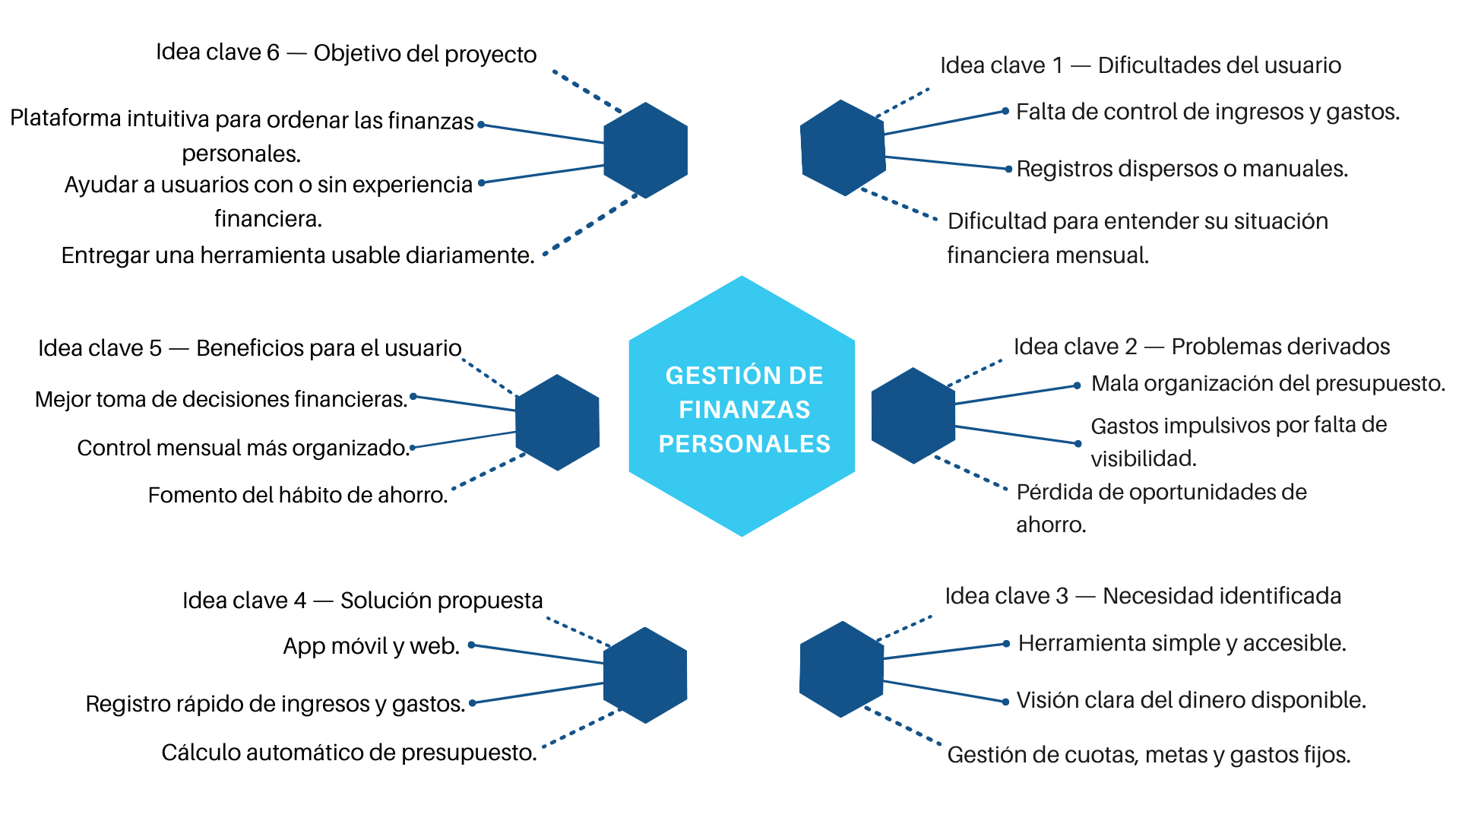

Mapa de Actores

En este apartado se observará el mapa de actores, en donde se identifican a todos los participantes que influyen directa o indirectamente en el uso, desarrollo y funcionamiento de FinanzApp. Organizándolos en cuatro niveles según su proximidad con el usuario.

Usuario

- Persona que desea controlar sus finanzas personales, registrar ingresos y gastos, administrar cuotas, visualizar presupuesto y mejorar su capacidad de ahorro.

El usuario es el eje principal del sistema, ya que FinanzApp está diseñada para satisfacer sus necesidades de organización financiera.

Actores internos

- Equipo de Desarrollo (Development Team): implementa funcionalidades, corrige errores y mejora la experiencia del usuario.
- Product Owner: define las necesidades del usuario y prioriza el valor dentro del producto.
- Scrum Master: facilita el proceso de trabajo que permite entregar valor continuo al usuario.
- Interfaz de la Aplicación (Frontend Web y Móvil): medio a través del cual el usuario interactúa diariamente con la plataforma.
- Base de Datos: gestiona la información ingresada por el usuario (ingresos, gastos, wishlist, cuotas).

Son quienes interactúan directamente con el usuario al usar el sistema.

Actores externos

- Servicios de Hosting / Backend: servidores donde se aloja la API
- Librerías externas (React, Expo, SQLite, etc.): permiten el funcionamiento técnico de la aplicación.
- Repositorios y herramientas de desarrollo (GitHub): facilitan control de versiones y despliegue.

Son actores que no interactúan directamente con el usuario, pero habilitan el funcionamiento del sistema.

Administraciones públicas

- Instituciones regulatorias financieras: pueden establecer normativas sobre aplicaciones de gestión económica.
- Sistemas de protección de datos (como leyes de privacidad): influyen en el manejo responsable de la información del usuario.

Actores que influyen indirectamente o podrían intervenir en escenarios futuros.

A continuación, se muestra el Mapa de actores de manera visual

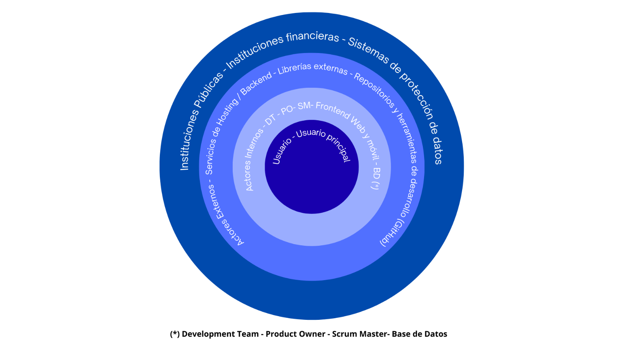

Product Goal

El objetivo del producto es desarrollar una aplicación móvil y web que permita a los usuarios gestionar de manera simple y clara sus finanzas personales, proporcionando herramientas que faciliten el registro de ingresos y gastos, la visualización del presupuesto mensual, el control de cuotas y la creación de metas de ahorro. FinanzApp busca convertirse en una plataforma accesible para usuarios con distintos niveles de conocimiento financiero, promoviendo decisiones económicas informadas y hábitos de ahorro sostenibles.

Visión del Proyecto – Visión y Cuatro Pilares

Valor para el Cliente

FinanzApp está diseñada para entregar una experiencia que aporte valor real al usuario, ayudándole a organizar su presupuesto mensual, entender sus patrones de gasto y mejorar su capacidad de ahorro.
El objetivo es simplificar procesos que normalmente resultan confusos o tediosos, transformándolos en algo práctico, claro y accesible para cualquier persona.

Factibilidad Técnica

El desarrollo utiliza tecnologías modernas y ampliamente adoptadas, como React y Expo para el frontend móvil/web, SQLite para el almacenamiento local y PostgreSQL para la sincronización externa.
La arquitectura permite escalabilidad, actualizaciones incrementales y un desarrollo ágil, asegurando que el producto pueda evolucionar sin comprometer rendimiento ni estabilidad.

Impacto Organizacional

El proyecto promueve buenas prácticas de trabajo colaborativo mediante metodologías ágiles (Scrum), control de versiones, documentación técnica y ciclos de retroalimentación continua.
Estas prácticas fortalecen el proceso de desarrollo, mejoran la calidad del producto final y preparan al equipo para entornos laborales reales del ámbito tecnológico.

Sostenibilidad del Desarrollo

La solución está diseñada para mantenerse y evolucionar en el tiempo gracias a su arquitectura modular, código reutilizable y separación clara de responsabilidades.
Esto permite ampliar funcionalidades (estadísticas, gráficos, sincronización avanzada, integración con bancos, etc.) sin necesidad de reestructurar la aplicación completa, garantizando continuidad y viabilidad futura.

Visión del alcance - Impact Mapping

A continuación, se muestra el Impact Mapping el cual nos permite visualizar cómo FinanzApp genera valor, relacionando a los actores principales con los impactos deseados y las acciones que permiten lograr dichos resultados. Esta técnica define claramente los límites del proyecto y orienta su desarrollo hacia los objetivos reales del usuario.

Objetivo Principal

Facilitar la gestión de finanzas personales mediante una aplicación web y móvil que permita registrar ingresos, gastos, cuotas y metas de ahorro de manera simple, clara y accesible para cualquier usuario.

Actores

Actor principal (usuario final):

- Persona que desea organizar sus ingresos y gastos.
- Usuario con poca o nula experiencia en herramientas financieras.
- Persona que quiere mejorar sus hábitos de ahorro.

Actores secundarios:

- Equipo de desarrollo (PO, SM, Dev Team).
- Testers o evaluadores del sistema.
- Servicios externos (hosting, base de datos, librerías).

Impactos Deseados

Los comportamientos o cambios que se espera generar en los actores para alcanzar el objetivo:

En el usuario final:

- Registrar sus movimientos financieros con mayor frecuencia.
- Entender mejor su presupuesto mensual.
- Tomar decisiones más informadas sobre su gasto.
- Incrementar su capacidad de ahorro.

En el equipo de desarrollo:

- Construir una aplicación mantenible y escalable.
- Trabajar bajo prácticas ágiles que permitan entregar valor continuo.

En el producto:

- Mantener simplicidad y facilidad de uso.
- Garantizar estabilidad y sincronización de datos.

Entregables Clave

Para mejorar el control financiero del usuario:

- Módulo de registro de ingresos.
- Módulo de registro de gastos (fijos, variables, cuotas).
- Cálculo automático de presupuesto mensual.
- Vista del “dinero disponible”.

Para fomentar el ahorro:

- Wishlist de metas y compras deseadas.
- Control de cuotas y compromisos futuros.

Para facilitar el uso y adopción:

- Interfaz intuitiva y multiplataforma (web + móvil).
- Diseño simple basado en mockups claros.

Para asegurar sostenibilidad técnica:

- Arquitectura modular.
- Documentación del proyecto.
- Repositorio con control de versiones.

Épicas

Son los grandes bloques de funcionalidad que guiarán el desarrollo. Cada épica se descompondrá posteriormente en historias de usuario más manejables.

Épica 1: Registro y Control de Movimientos Financieros

Permitir al usuario registrar y visualizar de manera simple sus ingresos, gastos fijos, variables y cuotas mensuales.

Épica 2: Presupuesto Mensual y Dinero Disponible

Ofrecer un cálculo automático y claro del presupuesto mensual, considerando ingresos, gastos y compromisos financieros.

Épica 3: Gestión de Ahorros y Wishlist

Facilitar la planificación de metas personales mediante una lista de deseos, proyecciones y seguimiento de objetivos.

Épica 4: Experiencia de Usuario y Usabilidad

Asegurar una interfaz intuitiva, responsiva y fácil de usar tanto en móvil como en web.

Épica 5: Exportar balances

Permitir que el usuario descargue la información de su presupuesto, siendo capaz de visualizar sus gastos e ingresos mediante categorías, así como verlos de manera individual por mes o general.

Historias de Usuario

A continuación, se listarán las historias de usuario basadas en las épicas, esto permitirá definir los requisitos desde la perspectiva del usuario final.

Épica 1 – Registro y Control de Movimientos

HU1.1 – Registrar ingresos
Como usuario, quiero registrar mis ingresos, para tener claridad sobre el dinero que recibo cada mes.

HU1.2 – Registrar gastos fijos y variables
Como usuario, quiero ingresar mis gastos fijos y variables, para entender cómo se distribuye mi dinero.

HU1.3 – Registrar gastos en cuotas
Como usuario, quiero registrar cuotas de compras o compromisos, para ver cuánto debo pagar mensualmente.

HU1.4 – Ver listado de movimientos
Como usuario, quiero visualizar mis ingresos y gastos, para revisar mi historial financiero.

Épica 2 – Presupuesto Mensual

HU2.1 – Ver dinero disponible
Como usuario, quiero conocer mi dinero disponible, para saber cuánto puedo gastar sin afectar mis compromisos.

HU2.2 – Cálculo automático del presupuesto
Como usuario, quiero que el sistema calcule mi presupuesto automáticamente, para entender mi situación económica fácilmente.

Épica 3 – Ahorros y Wishlist

HU3.1 – Crear ítems en la wishlist
Como usuario, quiero agregar deseos o metas de compra, para organizar mis objetivos de ahorro.

HU3.2 – Ver progreso de deseos
Como usuario, quiero ver el avance hacia mis metas, para motivarme a ahorrar.

HU3.3 – Actualizar montos ahorrados
Como usuario, quiero actualizar el dinero destinado a cada meta, para avanzar en mis objetivos.

Épica 4 – Experiencia de Usuario

HU4.1 – Interfaz intuitiva
Como usuario, quiero una interfaz sencilla, para usar la app sin necesidad de conocimientos financieros.

HU4.2 – Versión web y móvil
Como usuario, quiero acceder desde mi teléfono o navegador, para usar la app en cualquier momento.

Épica 5 – Exportar balances

HU5.1 – Elección de documento
Como usuario, quiero escoger entre PDF y Excel para descargar mis documentos.

HU5.2 – Elección de periodo
Como usuario, quiero escoger que periodo exportar ya sea por periodo mensual o general.

Product Backlog Priorizado

A continuación, se muestra el Product Backlog de manera priorizada, los cuales se visualizarán mediante una tabla que evidencie este Backlog.

ID | Historia de Usuario | Épica | Prioridad | Valor para el Usuario | Esfuerzo Estimado
PB1 | HU1.1 – Registrar ingresos | Épica 1 | Alta | Fundamental para iniciar el uso financiero | Medio
PB2 | HU1.2 – Registrar gastos fijos y variables | Épica 1 | Alta | Permite visualizar gastos reales y ordenarlos | Alto
PB3 | HU1.4 – Ver listado de movimientos | Épica 1 | Alta | Ofrece claridad inmediata del historial financiero | Medio
PB4 | HU2.1 – Ver dinero disponible | Épica 2 | Alta | El usuario conoce cuánto puede gastar | Bajo
PB5 | HU2.2 – Cálculo automático del presupuesto | Épica 2 | Alta | Ahorra tiempo y mejora la toma de decisiones | Medio
PB6 | HU1.3 – Registrar gastos en cuotas | Épica 1 | Media | Organiza compromisos a futuro | Alto
PB7 | HU3.1 – Crear ítems en la wishlist | Épica 3 | Media | Permite planificar metas de ahorro | Medio
PB8 | HU3.2 – Ver progreso de deseos | Épica 3 | Media | Motiva al usuario a cumplir metas | Bajo
PB9 | HU3.3 – Actualizar montos ahorrados | Épica 3 | Media | Mantiene el seguimiento actualizado | Bajo
PB10 | HU4.1 – Interfaz intuitiva | Épica 4 | Alta | Garantiza facilidad de uso para todos los usuarios | Alto
PB11 | HU4.2 – Versión web y móvil | Épica 4 | Alta | Permite acceso multiplataforma | Alto
PB12 | HU5.1 – Elección de documento (PDF/Excel) | Épica 5 | Baja | Mejora la utilidad del reporte financiero | Medio
PB13 | HU5.2 – Elección de periodo (mensual/general) | Épica 5 | Baja | Aumenta flexibilidad en exportación | Bajo

Definición de entregables, User Story Mapping, Release Planning

Esta sección describe los entregables principales del proyecto, el mapa de historias de usuario y la planificación de lanzamientos. En conjunto, permiten visualizar cómo se entregará valor de forma incremental e iterativa a lo largo del desarrollo de FinanzApp.

Definición de Entregables

Los entregables representan los artefactos y resultados concretos que se producen durante el desarrollo del proyecto. Están alineados con las épicas definidas y la metodología Scrum utilizada.

Entregables principales del proyecto

- Mockup y Diseño UI/UX

- Prototipo visual de la aplicación.
- Flujo de navegación y estructura de pantallas.

- Módulo de Registro de Movimientos

- Registro de ingresos.
- Registro de gastos fijos, variables y en cuotas.
- Visualización del listado de movimientos.

- Módulo de Presupuesto Mensual

- Cálculo automático de presupuesto.
- Visualización del dinero disponible.

- Módulo de Wishlist y Ahorros

- Creación de metas de ahorro.
- Seguimiento de progreso y actualización de montos ahorrados.

- Experiencia de Usuario Multiplataforma

- Interfaz intuitiva.
- Versión funcional web y móvil (React + Expo).

- Módulo de Exportación de Balances

- Exportación en PDF.
- Exportación en Excel.
- Selección del periodo a exportar.

User Story Mapping

A continuación, se muestra el User Story Mapping, lo que permite visualizar el flujo natural del usuario dentro de la aplicación. El cual se organiza en tres niveles.

1. Actividades del usuario (alto nivel)
2. Pasos del proceso (acciones concretas)
3. Historias de Usuario (HU) asociadas

ACTIVIDAD 1: Registrar Movimientos Financieros

Pasos del proceso:

- Añadir ingresos
- Añadir gastos
- Registrar cuotas
- Revisar movimientos

Historias asociadas:

- HU1.1 – Registrar ingresos
- HU1.2 – Registrar gastos fijos y variables
- HU1.3 – Registrar gastos en cuotas
- HU1.4 – Ver listado de movimientos

ACTIVIDAD 2: Visualizar Presupuesto Mensual

Pasos del proceso:

- Ver dinero disponible
- Consultar resumen del mes

Historias asociadas:

- HU2.1 – Ver dinero disponible
- HU2.2 – Cálculo automático del presupuesto
ACTIVIDAD 3: Planificar y Ahorrar

Pasos del proceso:

- Crear deseo/meta
- Registrar avance de ahorro
- Evaluar progreso

Historias asociadas:

- HU3.1 – Crear ítems en la wishlist
- HU3.2 – Ver progreso de deseos
- HU3.3 – Actualizar montos ahorrados

ACTIVIDAD 4: Usar la Aplicación (Experiencia de Usuario)

Pasos del proceso:

- Navegar fácilmente
- Acceder desde cualquier dispositivo

Historias asociadas:

- HU4.1 – Interfaz intuitiva
- HU4.2 – Versión web y móvil

ACTIVIDAD 5: Exportar Información Financiera

Pasos del proceso:

- Elegir tipo de documento
- Elegir periodo de exportación

Historias asociadas:

- HU5.1 – Elección de documento (PDF/Excel)
- HU5.2 – Elección de periodo (mensual/general)

Release Planning

La planificación de lanzamientos define cómo se agruparán las funcionalidades en versiones incrementales del producto. Cada release agrega valor al usuario y permite validar avances tempranos según la metodología Scrum.

Release 1 – MVP

Objetivo: Permitir el registro básico y la visualización del presupuesto.

Funcionalidades incluidas:

- HU1.1 – Registrar ingresos
- HU1.2 – Registrar gastos fijos y variables
- HU1.4 – Ver listado de movimientos
- HU2.1 – Ver dinero disponible

Entrega esperada:

- El usuario puede comenzar a usar la aplicación para controlar su economía básica.

Release 2 – Control Avanzado del Presupuesto

Objetivo: Automatizar cálculos y ampliar capacidades de seguimiento.

Funcionalidades incluidas:

- HU1.3 – Registrar gastos en cuotas
- HU2.2 – Cálculo automático del presupuesto
- Mejoras al UX general (HU4.1)

Entrega esperada:

- La app entrega un presupuesto exacto, considerando compromisos futuros.

Release 3 – Planificación y Metas de Ahorro

Objetivo: Implementar características que fomenten el ahorro.

Funcionalidades incluidas:

- HU3.1 – Crear ítems en la wishlist
- HU3.2 – Ver progreso de deseos
- HU3.3 – Actualizar montos ahorrados

Entrega esperada:

- El usuario puede planificar metas y ver su avance financiero.

Release 4 – Experiencia Multiplataforma

Objetivo: Entregar una plataforma completa usable en web y móvil.

Funcionalidades incluidas:

- HU4.2 – Versión web y móvil
- Mejora de interfaz (HU4.1)

Entrega esperada:

- Acceso desde cualquier dispositivo, con una experiencia fluida.

Release 5 – Exportación de Balances

Objetivo: Permitir extraer y compartir información financiera.

Funcionalidades incluidas:

- HU5.1 – Selección de tipo de documento (PDF/Excel)
- HU5.2 – Elección del periodo a exportar

Entrega esperada:

- Los usuarios pueden descargar reportes para análisis o respaldo.

Estimación de Costos y Viabilidad Económica

La siguiente estimación presenta los costos asociados al desarrollo de FinanzApp, considerando recursos humanos, tecnológicos y operativos. El objetivo es evaluar la viabilidad económica del proyecto y determinar si su implementación sería sostenible en un contexto real.

- Recursos Humanos

Para estimar el costo humano, se considera el trabajo de dos roles principales:

- Product Owner / Scrum Master
- Desarrolladores
Se utiliza un valor de referencia de $10.000 CLP por hora, que corresponde a una tarifa promedio para estudiantes avanzados o desarrolladores junior.
Rol | Horas estimadas | Costo por hora | Costo total
Product Owner | 25 horas | $10.000 | $250.000
Scrum Master | 20 horas | $10.000 | $200.000
Desarrollo (Frontend + Mobile) | 80 horas | $10.000 | $800.000
Desarrollo (Backend + BD) | 60 horas | $10.000 | $600.000

Subtotal Recursos Humanos:

- $1.850.000 CLP

- Recursos Tecnológicos
Se consideran herramientas necesarias para el desarrollo, despliegue y pruebas del sistema.
Herramientas de software

- React / Expo = $0 (open source)
- Visual Studio Code = $0
- GitHub = $0 (versión gratuita)

Infraestructura Tecnológica
- Hosting backend (Render free tier) = $0
- Base de datos en la nube = $0
- Almacenamiento local SQLite = $0

Dispositivos y equipos
- Computadores personales (2 unidades) → Costo asumido por los estudiantes.
- Smartphone para pruebas → Costo no imputado (uso personal).
Subtotal Recursos Tecnológicos:

- $0 CLP (gracias al uso de herramientas open source y tiers gratuitos)

- Recursos Operativos
Incluye elementos necesarios para validación y procesos de apoyo:
Recurso | Estimación | Costo
Materiales para presentación / prototipo | 1 | $10.000
Gastos de validación o encuestas | 1 actividad | $5.000
Conectividad / energía / imprevistos | — | $15.000
Subtotal Recursos Operativos:

- $30.000 CLP

- Costos Totales y Observaciones

Categoría | Total
Recursos Humanos | $1.850.000
Recursos Tecnológicos | $0
Recursos Operativos | $30.000
Total General Estimado | $1.880.000 CLP
Observaciones

- El proyecto puede desarrollarse con costo económico mínimo gracias al uso de herramientas gratuitas.
- El costo principal corresponde al trabajo humano, que refleja el valor profesional del desarrollo.
- La infraestructura gratuita es suficiente para un MVP, pero requeriría planes pagados si la app creciera exponencialmente (hosting dedicado, base de datos escalable).

- Viabilidad Económica
FinanzApp es económicamente viable en su etapa de desarrollo académico y en un escenario inicial de despliegue real. Los factores que respaldan esta viabilidad son:
Bajos costos tecnológicos
Gracias al uso de herramientas open source y servicios cloud en modalidad gratuita.
Desarrollo escalable
El modelo permite crecer sin reconstruir la aplicación, reduciendo costos futuros.
Alto valor percibido por el usuario
Una aplicación de control financiero simple tiene un público amplio y creciente.
Bajo costo de operación inicial
Ideal para un producto mínimo viable (MVP).
Posibilidad de financiar la evolución del producto
Mediante:
- Versiones premium
- Exportaciones avanzadas
- Funciones estadísticas
- Integración con bancos (futuro)

Conclusión de Viabilidad
FinanzApp es un proyecto técnicamente factible, económicamente sustentable en su fase inicial y con potencial real de crecimiento si se invierte en infraestructura avanzada en etapas posteriores. Para fines del Capstone, su desarrollo es completamente viable y ejecutable con recursos accesibles para estudiantes.
Conclusión
El desarrollo de FinanzApp permitió abordar una problemática real y frecuente: la falta de herramientas simples y accesibles para gestionar las finanzas personales. A través del análisis preliminar, se identificaron las principales dificultades de los usuarios, como la desorganización en el registro de gastos, la escasa visibilidad del dinero disponible y la ausencia de plataformas intuitivas que fomenten el hábito del ahorro. Estas necesidades guiaron la construcción de una solución centrada en la claridad, la facilidad de uso y la utilidad práctica.
El proyecto cumplió los objetivos planteados, desarrollando una aplicación móvil y web que permite registrar ingresos, gastos y cuotas, visualizar un presupuesto mensual actualizado automáticamente y gestionar metas de ahorro mediante una wishlist funcional. La metodología ágil Scrum facilitó la organización del trabajo, asegurando avances constantes y entregas incrementales que fortalecieron la calidad del producto. Los artefactos generados —como épicas, historias de usuario, backlog, Story Mapping y planificación de releases— proporcionaron una estructura sólida y profesional al proceso de desarrollo.
Desde una perspectiva técnica, FinanzApp demostró ser un proyecto factible y escalable gracias al uso de tecnologías modernas, herramientas open-source y servicios gratuitos en la nube. Esto permitió mantener bajos costos operativos, confirmando la viabilidad económica del MVP. Además, el diseño modular y la arquitectura implementada permiten considerar futuras mejoras, como integraciones bancarias, reportes avanzados, sincronización en tiempo real o un sistema de notificaciones.
En el ámbito académico y profesional, el proyecto contribuyó de forma significativa al desarrollo de competencias clave del perfil de egreso, como programación web y móvil, modelamiento de bases de datos, análisis de requerimientos y gestión de proyectos. Asimismo, reforzó habilidades blandas como el trabajo colaborativo, la comunicación efectiva y la capacidad de planificación.
En síntesis, FinanzApp es un proyecto con valor real, capaz de aportar una herramienta útil para la organización financiera de los usuarios, y con potencial para seguir evolucionando. Su desarrollo refleja un proceso riguroso, iterativo y fundamentado técnicamente, consolidando un producto viable, bien estructurado y alineado con los desafíos actuales del mundo tecnológico.

